原始数据是TXT格式，先要把它转为csv格式，然后从中筛选出以下列：

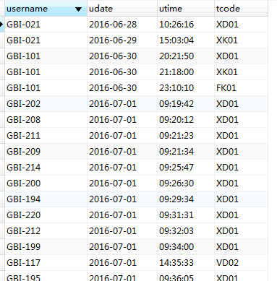

2.然后从这张表中统计出每个人每种流程的操作数，这是第一张表

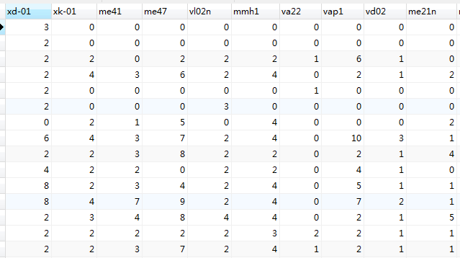

3.第二张表是下面这样的，stepnum是每个人总的操作数，第二个是登陆天数，第三个是登录时长，因为只有登录时间，所以只要算每一天第一次登陆和最后一次登录的时长的和，成绩是本身有的

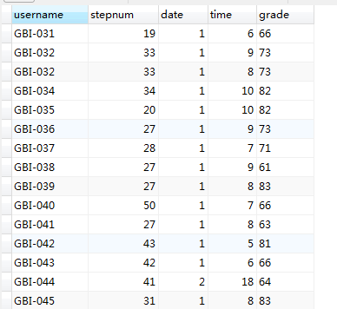

4.还要有一张表是没有成绩的，但其他的和上面一样

5.这个要做成一个Java界面，最low的那种界面就行，就是在一个界面中显示这几张表，还要和数据库连着

大概就这些要求。。。